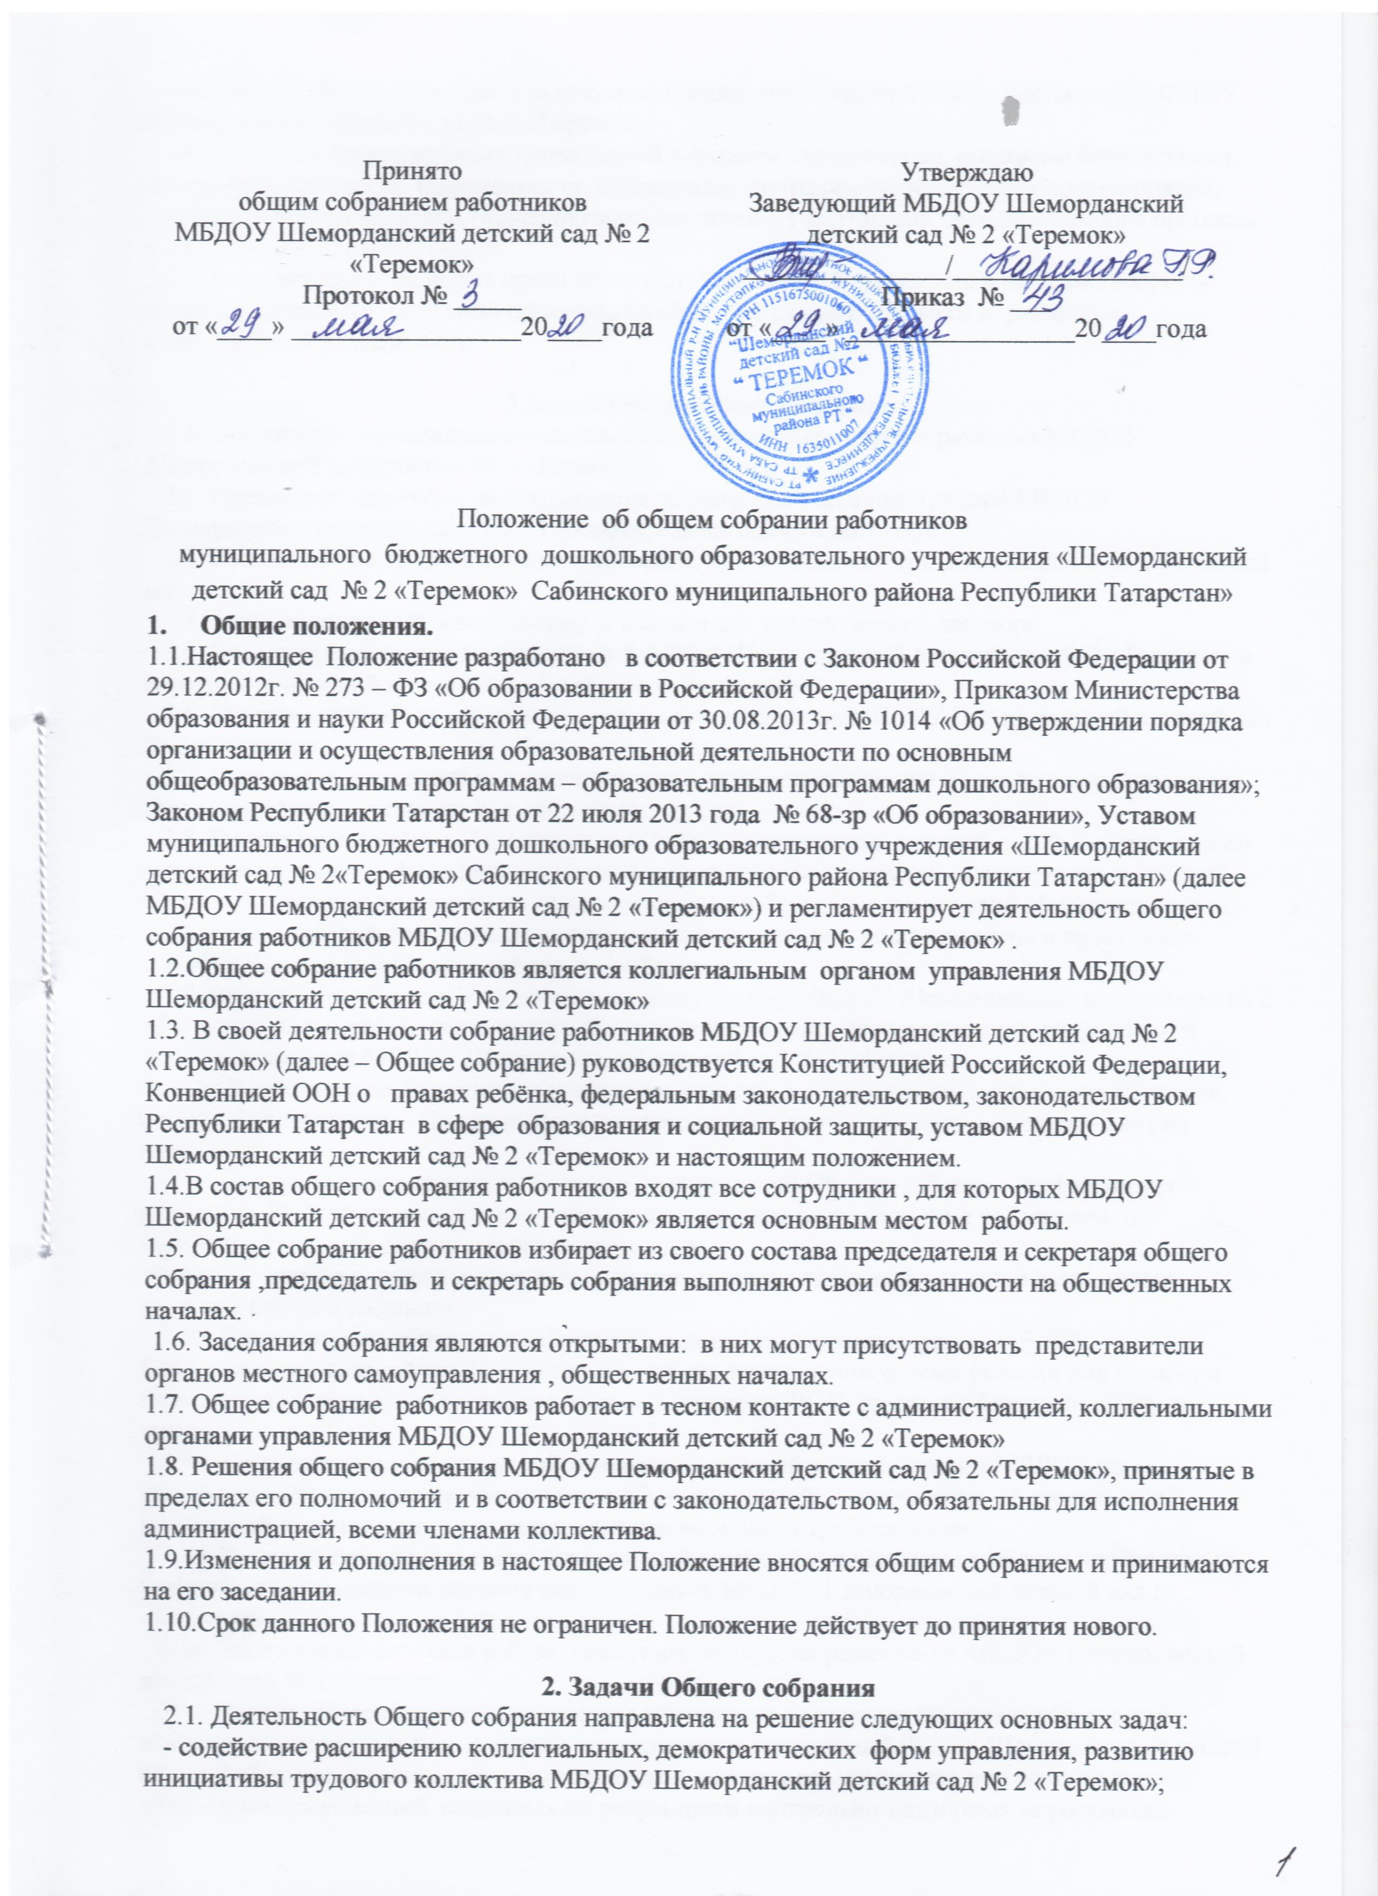
- выработка общих подходов к разработке и реализации стратегических документов МБДОУ Шеморданский детский сад № 2 «Теремок»;
- определение перспективных направлений в области охраны труда, пожарной безопасности, антитеррористической защищённости, соблюдения санитарно-гигиенических норм и правил;
- разрешение проблемных (конфликтных) ситуаций с участниками образовательного процесса в пределах своей компетенции.
2.2.Общее собрание реализует право на самостоятельность Учреждения в решении вопросов, способствующих оптимальной организации образовательного процесса и финансово-хозяйственной деятельности.

3.Компетенция Общего собрания
3.1. Определяет перспективные направления функционирования и развития МБДОУ Шеморданский детский сад № 2 «Теремок»;
3.2. Принимает решение о необходимости заключения с администрацией МБДОУ Шеморданский детский сад № 2 «Теремок»;коллективного договора.
3.3. Принимает текст коллективного договора, вносит изменения и дополнения в коллективный договор.
3.4. Заслушивает отчёт заведующего о реализации коллективного договора.
3.5. Вносит предложения заведующему МБДОУ Шеморданский детский сад № 2 «Теремок» о внесении изменений в трудовые договоры с работниками.
3.6. Принимает правила внутреннего трудового распорядкаМБДОУ Шеморданский детский сад № 2 «Теремок».
3.7. Принимает локальные нормативные акты , конкретизирующие и детализирующие нормы трудового законодательства Российской Федерации.
3.8. Вносит предложение Учредителю МБДОУ Шеморданский детский сад № 2 «Теремок» по вопросам улучшения функционирования, совершенствования трудовых отношений и условий труда работников, в том числе по вопросам охраны и безопасности условий образовательного процесса и трудовой деятельности, охраны жизни и здоровья воспитанников и работников МБДОУ Шеморданский детский сад № 2 «Теремок».
3.9. Вносит предложения Учредителю и заведующему МБДОУ Шеморданский детский сад № 2 «Теремок» по вопросам, связанным с оборудованием групп, игровых комнат, территории и игровой площадки МБДОУ Шеморданский детский сад № 2 «Теремок».
3.10. Создаёт при необходимости временные и постоянные комиссии для решения вопросов, отнесённых настоящим Положением к компетенции Общего собрания, и устанавливает их полномочия.
3.11. Осуществляет контроль за выполнением решений Общего собрания, информирует коллектив ДОУ об их выполнении, реализует замечания и предложения работников по совершенствованию деятельности детского сада.
3.12. Заслушивает информацию заведующего и иных ответственных лиц о выполнении решений Общего собрания.
3.13. Осуществляет общественный контроль за работой администрации МБДОУ Шеморданский детский сад № 2 «Теремок» по созданию необходимых условий для охраны и укрепления здоровья, организации питания работников ДОУ, созданию безопасных условий труда.
3.14. Осуществляет общественный контроль за работой администрации МБДОУ по материально-техническому обеспечению образовательной деятельности, оборудованию помещений в соответствии с установленными нормами и требованиями.
3.15. Заслушивает председателя бракеражной комиссии по вопросам создания необходимых условий для организации питании воспитанников МБДОУ Шеморданский детский сад № 2 «Теремок»
3.16. Заслушивает отчёты о работе заведующегои других работников МБДОУ Шеморданский детский сад № 2 «Теремок»
3.17. Рассматривает итоговые документы контрольно-надзорных органов о результатах контрольно-надзорных мероприятий, проводимых в отношении МБДОУ Шеморданский детский сад № 2 «Теремок»;заслушивает заведующего о реализации комплекса мер по исполнению требований предписаний, выданных по результатам контрольно-надзорных мероприятий.

4. Организация деятельности Общего собрания
4.1. Общее собрание проводится по мере необходимости, но не реже 1 раза в год.
4.2. Председатель Общего собрания:
- организует деятельность Общего собрания;
- информирует членов Общего собрания о предстоящем заседании не менее чем за 10 рабочих дней до его проведения;
- организует подготовку и проведение заседания;
- определяет повестку дня;
- контролирует выполнение решений.
4.3. Деятельность Общего собрания осуществляется по принятому на учебный год плану.
4.4. Решение о проведении внеочередного Общего собрания вправе принять:
- заведующий МБДОУ Шеморданский детский сад № 2 «Теремок»;
- профсоюзный комитет МБДОУ Шеморданский детский сад № 2 «Теремок»;
- инициативная группа, состоящая не менее чем из одной трети от численного состава работников.
В объявлении о проведении Общего собрания указываются:
- дата, место и время проведения Общего собрания;
- вопросы, включённые в повестку дня Общего собрания;
- порядок ознакомления работников с информацией (материалами) к повестке дня.

5. Организация проведения Общего собрания
5.3. Общее собрание считается правомочным, если в его работе принимают участие не менее 2/3 от списочного количества работников МБДОУ Шеморданский детский сад № 2 «Теремок»;

6. Ответственность Общего собрания
6.1. Общее собрание несет ответственность:
- за соблюдение в процессе осуществления деятельности законодательства Российской Федерации;
- за соответствие принятых решений действующему законодательству РФ и РТ, нормативно-правовым актам МБДОУ Шеморданский детский сад № 2 «Теремок»;
- за качественное и своевременное выполнение планов и решений, в том числе направленных на совершенствование деятельности МБДОУ Шеморданский детский сад № 2 «Теремок»;
- за компетентность принимаемыхрешений.

7. Делопроизводство Общего собрания
7.1. Заседания Общего собрания оформляются протоколом.
7.2. Протокол Общего собрания составляется не позднее 3 дней после его завершения.
В протоколе указываются:
- дата проведения собрания;
- количественное присутствие (отсутствие) членов трудового коллектива;
- приглашённые лица (ФИО, должность);
- вопросы повестки дня;
- выступающие лица;
- ход обсуждения вопросов;
- предложения, рекомендации и замечания членов трудового коллектива и приглашённых лиц;
- решение.
7.3. Протоколы подписываются председателем и секретарём Общего собрания.
7.5. Нумерация протоколов ведётся от начала учебного года.
7.6. Протоколы Общего собрания нумеруются постранично, прошнуровываются, крепятся подписью и печатью заведующего МБДОУ Шеморданский детский сад № 2 «Теремок»;
7.7. Протоколы Общего собрания хранятся в папках МБДОУ Шеморданский детский сад № 2 «Теремок» и передаются по акту (при смене руководителя, передача в архив).

